EL NIÑO/OSCILACION SUR (ENSO por sus siglas en inglés)
DISCUSION DIAGNOSTICA

emitido por

CENTRO DE PREDICCIONES CLIMATICAS/NCEP/NWS
Traducción cortesía de: WFO SAN JUAN, PUERTO RICO
8 de enero de 2009

Sinopsis: Se espera que continúen las condiciones de La Niña en desarrollo hacia la primavera del 2009 en el Hemisferio Norte.
Durante diciembre de 2008, las anomalías negativas en las temperaturas ecuatoriales en la superficie del océano (SSTs, por sus siglas en inglés) se intensificaron a través del centro y este central del Océano Pacífico (Fig. 1). De igual manera, los últimos valores semanales de los índices de SST estuvieron a -0.3°C en el Niño 1+2, -0.9°C en el Niño 3, -1.1°C en el Niño 3.4, y -0.7°C en el Niño 4 (Fig. 2). Las anomalías del contenido calórico en la subsuperficie del océano (temperaturas promedio en los 300m superiores del océano, Fig. 3) se tornaron ascendentemente negativas a medida que las temperaturas bajo promedio en profundidad de la capa termoclinal se expandían a través del centro y este del Pacífico (Fig. 4). Las áreas convectivas se mantuvieron tranquilas cerca de la línea de cambio de fecha internacional, y se tornaron más persistentes cerca de Indonesia durante diciembre. Los vientos del este en los niveles bajos y los vientos del oeste en los niveles altos también se fortalecieron a través del Océano Pacífico ecuatorial. Colectivamente, estas anomalías oceánicas y atmosféricas reflejan el desarrollo de La Niña.
La mayoría de los pronósticos recientes de la región Niño 3.4 indica una continuación de SSTs por debajo del promedio hasta la primera mitad del 2009, con al menos la mitad pronosticando condiciones de La Niña durante el período (Fig. 5). Aunque la magnitud de enfriamiento permanece incierto, el criterio oficial de NOAA con respecto a la Niña (promedio de 3-meses del índice de El Niño-3.4 menor o igual a −0.5°C) se espera que se cumpla al menos hasta por lo menos enero-marzo de 2009. Por lo tanto, basado en las observaciones actuales, las tendencias recientes y los pronósticos de los modelos, se espera que las condiciones de La Niña continúen hacia la primavera del 2009 en el Hemisferio Norte.
A pesar del comienzo tardío de estas condiciones de La Niña, se espera que los impactos durante enero-marzo 2009 incluyan precipitación sobre lo normal sobre Indonesia y precipitación por debajo del promedio sobre el centro y este del Pacífico ecuatorial. Para los Estados Unidos contiguos, los impactos potenciales incluyen precipitación sobre el promedio en los Valles de Tennessee y Ohio y precipitación por debajo del promedio a través del Sur, particularmente en los estados del sureste y suroeste. Otros impactos potenciales incluyen temperaturas por debajo del promedio en el Noroeste del Pacífico y temperaturas sobre el promedio a través de la mayor parte del sur de Estados Unidos.
Esta discusión es un esfuerzo consolidado de la Administración Nacional Oceánica y
Atmosférica (NOAA por sus siglas en inglés), el Servicio Nacional de Meteorología de NOAA y sus instituciones afiliadas. Las condiciones oceánicas y atmosféricas son actualizadas semanalmente en la página de Internet del Centro de Predicciones Climáticas
(Condiciones_actuales_de_El_Niño/La_Niña_y_Discusión_de_Expertos). Los pronósticos sobre la evolución de El Niño/La Niña son actualizados mensualmente en la sección
Foro_de_Pronóstico del Boletín de Diagnóstico Climático del Centro de Predicciones Climáticas (CPC por sus siglas en inglés). La próxima Discusión Diagnóstica de ENSO está programada para el 5 de febrero de 2009. Para recibir una notificación por e-mail cuando las Discusiones Mensuales de Diagnóstico ENSO sean publicadas, por favor envíe un mensaje por e-mail a: ncep.list.enso-update@noaa.gov
Centro de Predicción del Clima
Centros Nacionales de Predicción Ambiental
NOAA / Servicio Nacional de Meteorología
Camp Springs, MD 20746-4304

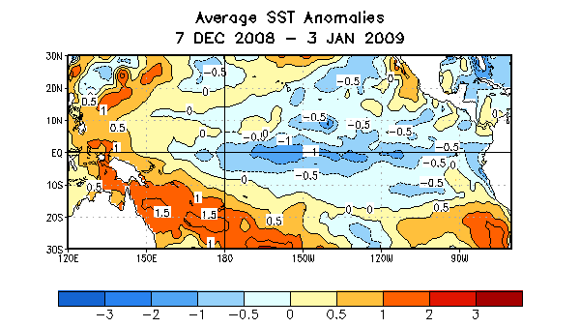
Figura 1. Anomalías promedio en la Temperatura de la Superficie del Océano (SST) en °C
en un período de cuatro semanas desde el 7 de diciembre de 2008 al 3 de enero de 2009. Las anomalías son calculadas con respecto a los promedios semanales del período base de 1971-2000 (Xue et al. 2003, J. Climate, 16, 1601- 1612).

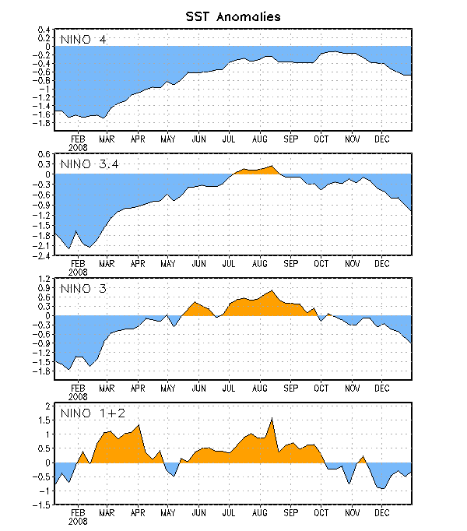

Figura 2. Series de Tiempo de áreas promediadas para las anomalías en la temperatura (°C ) de la superficie del océano (SST) en las regiones de El Niño [Niño-1+2 (0°-10°S, 90°W-80°W), Niño-3 (5°N-5°S, 150°W-90°W), Niño-3.4 (5°N-5°S, 170°W-120°W), Niño-4 (150°W-160°E y y 5°N-5°S)]. Las anomalías de SST son variaciones de los promedios semanales del período base de 1971-2000 (Xue et al. 2003, J. Climate, 16, 1601-1612).
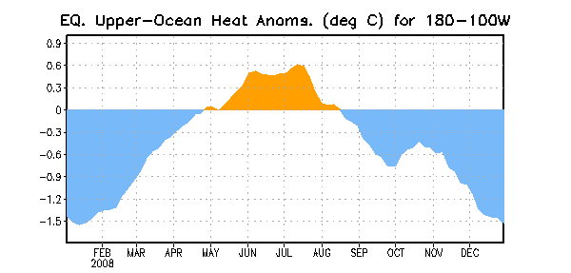
Figura 3. Anomalías en el contenido calórico (en °C) para áreas promediadas en el Pacífico ecuatorial (5°N-5°S, 180°W-100°W). Las anomalías en el contenido calórico son computadas como variaciones de los promedios semanales del período base de 1982-2004.

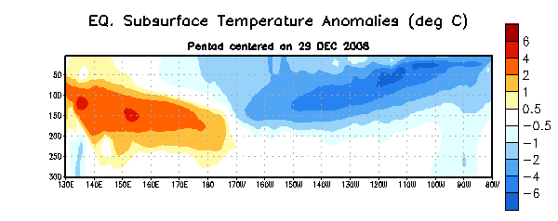
Figura 4. Sección de profundidad y longitud en las anomalías en la temperatura (°C) en la parte superior del océano Pacífico ecuatorial (0-300m) centralizada en la semana del 29 de diciembre del 2008. Las anomalías son promediadas entre 5°N-5°S. Las anomalías son variaciones de los promedios semanales del período base de 1982-2004.

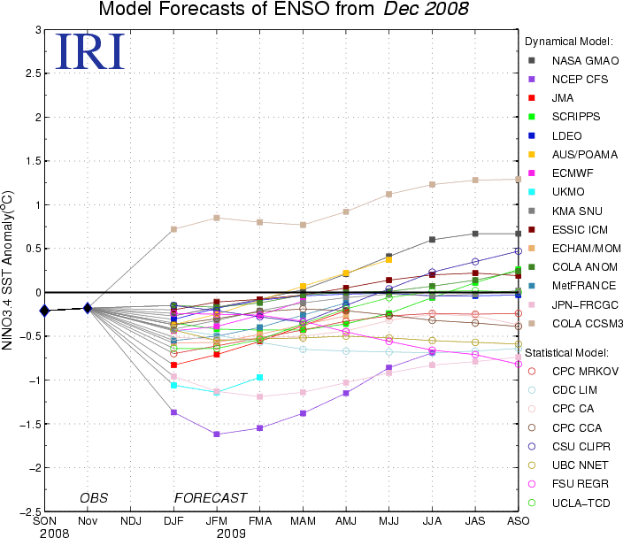

Figura 5. Pronósticos de las anomalías en la temperatura de la superficie del océano (SST) para la región de El Niño 3.4 (5°N-5°S, 120°W-170°W). Figura cortesía del Instituto de Investigación Internacional (IRI por sus siglas en inglés) para Clima y Sociedad. Figura actualizada el 17 de diciembre de 2008.

.

